Министерство общего и профессионального образования
Российской Федерации

Уфимский Государственный Нефтяной Технический Университет

Кафедра разработки и эксплуатации газовых и газоконденсатных месторождений

Лабораторная Работа №3
«Определение коэффициента подачи модели скважинного
штангового насоса»

Выполнил: ст.гр.ГГ-00-02
Шемонаев А.В.

Проверил: Надуваев В.Ю.

Уфа 2003

1.Содержание работы:
Изучить устройство модели скважинной штанговой насосной установки. Определить коэффициент подачи штангового насоса при откачке однородной жидкости (вода).
Провести исследование влияния свободного газа на коэффициент подачи скважинного штангового насоса.
2.Теория.
Коэффициентом подачи штангового скважинного насоса (ШСН) называется отношение действительной фактической производительности установки к условной теоретической ее производительности.
Под теоретической производительностью понимается производительность, вычисляемая по длине хода полированного штока. замеренной на поверхности. Эта длина хода в силу деформации колонн и подъемных труб отличается от длины хода плунжера. а поэтому теоретическая производительность отличается от фактической.
Кроме того, на значение фактической производительности влияют степень наполнения цилиндра насоса и утечки. возникающие при больших зазорах между плунжером и цилиндром.
Таким образом, общий коэффициент подачи ШСН можно представить как произведение частных коэффициентов, учитывающих отдельные факторы, снижающие ее производительность:
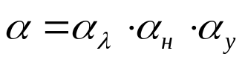 …(1)
где: α - общий коэффициент подачи ШСНУ
α_{λ} - коэффициент, учитывающий деформации штанг и труб;
α_{н} - коэффициент наполнения насоса, учитывающий влияние свободного газа;
α_{у} - коэффициент, учитывающий утечки в насосе и подъемных трубах.
Общий коэффициент подачи может находиться в пределах от сотых долей единиц до величины близкой к единице.
Теоретическая производительность ШСНУ определяется по формуле
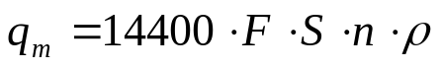 ...(2)
где: q_{т} - теоретическая производительность установим, т/сут;
F - площадь сечения плунжера насоса, м;
S – длина хода штока, м;
n - число качаний (двойных ходов) , мин ⁻¹;
ρ - плотность поднимаемой жидкости, т/м³.
В используемой при выполнении данной работы модели ШСНУ деформации штанг и труб, а также утечки в трубах не моделируются. Вследствие этого определяется коэффициент подачи не установки, а насоса.
Теоретическая производительность насоса определяется по той же формуле (2), что и теоретическая производительность ШСНУ

Принимается: диаметр плунжера d = 0,038 м;
длина хода полированного штока S = 0,1 м
число касаний n = 28 мин ⁻¹
плотность жидкости (вода) ρ = I т/м³.
3. Модель штанговой скважинной насосной установки.
Порядок выполнения работы.
Схема лабораторией штанговой скважинной насосной установки приведена на рис 1. Основными элементами установки являются: модель скважины 3, скважинный насос 15, редуктор 5, компрессор 1, станок-качалка 6, подъемные трубы 4, сепаратор 10, мерник II, газовый счетчик 9, емкость-пласт 12.
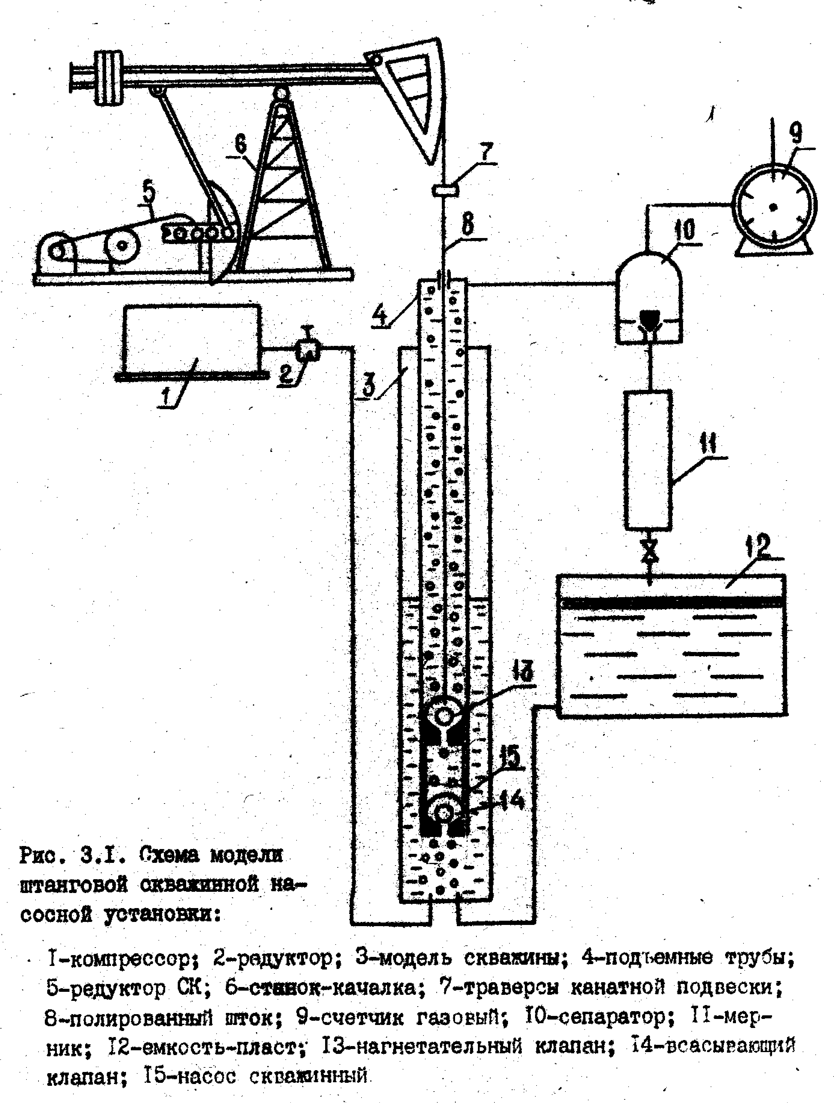

Нефтяной пласт моделируется с помощью емкости 12, позволяющей установить определенный статический уровень жидкости в неработающей скважине. После пуска скважины работу «автоматически» устанавливается динамический уровень в модели скважины. Плунжер скважинного насоса приводится в движение с помощью станка-качалки 6. Нагнетание жидкости происходит при ходе плунжера вверх. Жидкость поступает в газосепаратор 10, и затем - в мерник II и емкость 12. Отделившийся газ (воздух) проходит газовый счетчик, выпускается в атмосферу. Измерение количества подаваемой скважинным насосом жидкости производятся с помощью трапа-мерника 11 и секундомера. Для исследования влияния газа на коэффициент подачи глубинного насоса установлен компрессор I и редуктор 2. Газ (воздух) подается на прием насоса ниже приемного клапана насоса. Модель скважины, насосно-компрессорные трубы изготовлены из стекла, что позволяет вести визуальные наблюдения за работой приемного и нагнетательного клапанов в различных условиях.

4. Определение коэффициента подачи насоса при откачке однородной
жидкости.
Установка включается в работу и устанавливается стационарный режим ее работы, при этом визуально наблюдается работа насоса и подача жидкости в выкидную линию. Жидкость направляется в мерник 11, где фиксируется изменение ее объема во времени. Производятся три замера объема жидкости и времени, необходимого для заполнения мерника (таймером, не показанием на
схеме).
Фактическая производительность насоса q_{ф} определяется по формуле
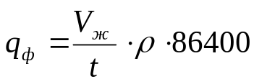 …(3)
где: V_{ж} - измеренный объем жидкости, м³;
t - время замера объема жидкости, с.
Коэффициент подачи насоса при откачке однородной жидкости определяется для среднего значения фактических показателей производительности насоса по q_{ф} по формуле:
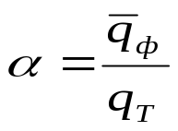 …(4)
Таблица 1
Таблица наблюдений и обработки данных
Изм. Объем жид-ти V_{ж}, м³ | Время замера, с | Факт. произв. q_{ф}, т/сут | Ср.знач. факт. произв. 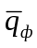, т/сут | Теор.произ. q_{т}, т/сут | Коэффициент подачи насоса
0,0003 | 16,85 | 1,54 | 1,64 | 4,57 | 0,353
0,0003 | 14,64 | 1,77 | 1,64 | 4,57 | 0,353
0,0003 | 16,15 | 1,605 | 1,64 | 4,57 | 0,353

5. Изучение влияния газа на коэффициент подачи штангового
скважинного насоса
На модели ШСНУ можно провести исследование влияния газа (воздуха) на наполнение насоса жидкостью и следовательно, на его коэффициент подачи. Для выполнения этой задачи в схеме установки предусмотрена подача газа (воздуха) компрессором 4 на забой скважины I. Работа выполняется в следующей последовательности.
Запускают модель ШСНУ и компрессор I. При откачке жидкости путем изменения степени открытия редуктора 2 начинают подавать в скважину в небольшом количестве газ. Газоконденсатная смесь из подъемных труб 4 направляется в газосепаратор 10, где происходит их разделение. Жидкость направляется на замер в мерник 11. Определяется время на заполнение -определенного объема жидкостью. Отделившийся газ проходит через газовый счетчик 9 где определяется время t_{г} прохождения объема газа V_{г} .Затем подача газа несколько увеличивается и все замеры после наступления стационарного режима повторяются. Исследования проводят при четырех различных расходах газа. Результаты замеров заносятся в заранее подготовленную табл. 2.
Таблица 2
Изучение влияния газа (воздуха)
Номер режим. | Замеренные данные |  |  |  |  | Расчетные значения
Номер режим. | V_{ж}, м³ | t_{ж}, с | V_{г.ат}, м³ | t_{г}, с | V_{г.пр}*, м³ |  | Q_{ж}, т/сут | q_{г}, м³/сут | Г_{пр}, м³/т | α | α_{н}
1 | 0,0003 | 24,42 | 0,00026 | 24,42 | 0,00025 |  | 1,06 | 0,876 | 0,82 | 0,23 | 0,64
2 | 0,0003 | 29,87 | 0,00036 | 29,87 | 0,00034 |  | 0,87 | 0,992 | 1,14 | 0,19 | 0,53
3 | 0,0003 | 29,77 | 0,00044 | 29,77 | 0,00042 |  | 0,87 | 1,219 | 1,40 | 0,19 | 0,53
4 | 0,0003 | 183,33 | 0,00458 | 183,33 | 0,00436 |  | 0,14 | 2,055 | 14,68 | 0,03 | 0,08

При проведении расчетов принимается что с помощью газового счетчика измеряется расход газа при атмосферном давлении и температуре Т_{ат} равной 293 К (20 °С). Замеренные объемы газа приводятся к условиям на приеме насоса. При этом принимается, что на приеме насоса поддерживается давление Р_{пр}, равное 0,11 МПа, температура Т_{пр} - 303 К (30 °С). Тогда объем газа при условиях на приеме насоса будет равен:
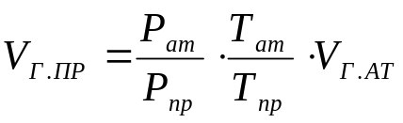 …(5)
Фактическая производительность насоса по данным замеров определяется по формуле (3).
Расход газа при условиях на приеме насоса:
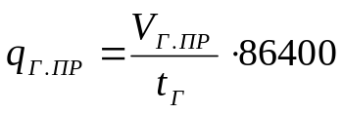 …(6)
Отношение расхода свободного газа к производительности насоса по жидкости определяется по формуле
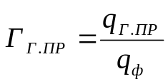 …(7)
Коэффициент подачи насоса α_{г} при наличии свободного газа (воздуха) в его цилиндре определяется по формуле (4)
По результатам определения коэффициента подачи насоса при работе с газом можно определить коэффициент наполнения насоса по формуле
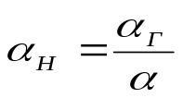 …(8)
где: α- средний коэффициент подачи насоса, определенный в предыдущей задаче
По данным табл. 2 строятся графики зависимости коэффициента подачи насоса и коэффициента наполнения насоса от относительного содержания свободного газа на приеме насоса Г_{Г. ПР}.
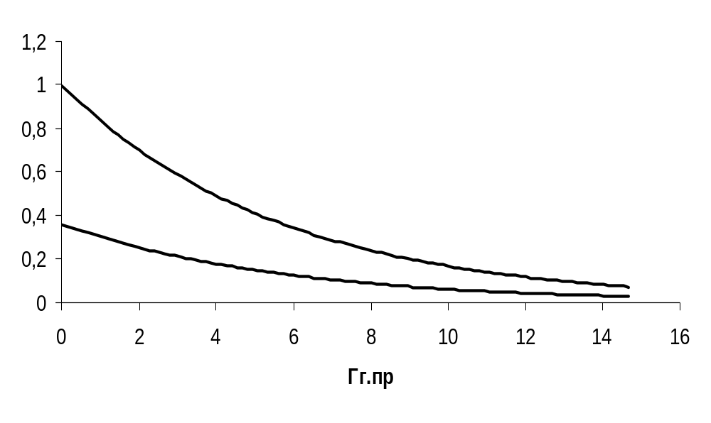
Рис.5.1. Графики зависимости коэффициента насоса и коэффициента наполнения насоса от относительного содержания свободного газа на приёме насоса
Вывод:
- в ходе лабораторной работы изучили устройство модели скважинной штанговой насосной установки. В результате определили коэффициент подачи штангового насоса при откачке однородной жидкости α=0.36
- провели исследование влияния свободного газа на коэффициент подачи скважинного насоса, установили, что наличие свободного газа в скважине отрицательно влияет на работу скважинной штанговой насосной установки. С увеличением количества свободного газа уменьшается коэффициент подачи насоса, следовательно уменьшается дебит.
- Для борьбы с влиянием свободного газа используются следующие методы: увеличение давления на выходе насоса и спуск насоса по стволу скважины ниже уровня давления насыщения.

